Победители конкурса «Человек года» – 2019

«Человек года» в сфере хозяйственно-экономической деятельности – Смирнова Анна Александровна, главный архитектор акционерного общества «Апатит».

Анна Смирнова начала свою трудовую деятельность на предприятии в 1999 году. Прошла трудовой путь от мастера до главного архитектора АО «Апатит».
Анна Александровна осуществляет функциональное руководство и организацию строительства социальных объектов в АО «Апатит».
За последние три года под ее руководством завершено строительство крупных социальных проектов: на территории предприятия возведены 4 храма, выполнена роспись храма Афанасия и Феодосия в старорусском стиле иконописи, введен в эксплуатацию жилой дом в Северном микрорайоне, построены два бассейна на территории предприятия и базе отдыха «Сосновка», спортивно-оздоровительный комплекс Череповецкого химико-¬технологического колледжа, музейный комплекс «Зеленая планета», благоустроена территория музейного дворика на Советском проспекте.
А.А. Смирнова возглавляет работу по улучшению условий труда работников предприятия. Под ее руководством отремонтированы лаборатории предприятия, столовые, душевые, комнаты приема пищи, помещения для сменно-встречных собраний, а также в физкультурно-оздоровительный комплекс Азотного и Фосфорного комплексов. Анна Александровна постоянно совершенствует свой уровень профессионализма, сейчас завершает обучение в Международном институте менеджмента «ЛИНК» на первую ступень MBA на специализированном курсе «Менеджмент в действии».

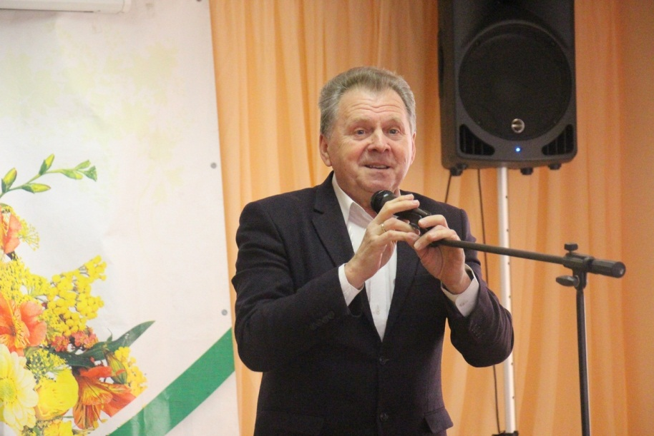
«Человек года» в сфере общественной деятельности – Печников Николай Викторович, председатель Череповецкого городского отделения Всероссийской общественной организации ветеранов (пенсионеров) войны, труда, Вооруженных Сил и правоохранительных органов.

Вся трудовая жизнь Николая Печникова неразрывно связана с Череповцом. Николай Викторович окончил Ленинградский государственный педагогический институт имени А.И.Герцена. 37 лет посвятил педагогической деятельности и прошел путь от учителя математики до начальника управления образования.
В сентябре 2015 года Николай Печников был избран председателем Череповецкого городского отделения Всероссийской общественной организации ветеранов (пенсионеров) войны, труда, Вооруженных Сил и правоохранительных органов – крупнейшую ветеранскую организацию города. В своей работе Николай Викторович уделяет большое внимание защите гражданских, трудовых и личных прав ветеранов, улучшению их медицинского и бытового обслуживания.
Под его руководством ежегодно проводятся полюбившиеся ветеранам мероприятия: выставка «Дары осени», смотры - конкурсы и фестивали творчества ветеранских коллективов, танцевальные вечера, спортивные соревнования и спартакиады, организована работа клубов и кружков по интересам, спортивных секций.
В 2019 году на средства фонда Президентских грантов реализуется проект «Диалог поколений», который объединил ветеранов и воспитанников учреждений для детей-сирот и детей, оставшихся без попечения родителей. Участники проекта совместно готовят концертные номера, проводят тренировки, организуют экскурсионные поездки, участвуют в субботниках и озеленении городских территорий.

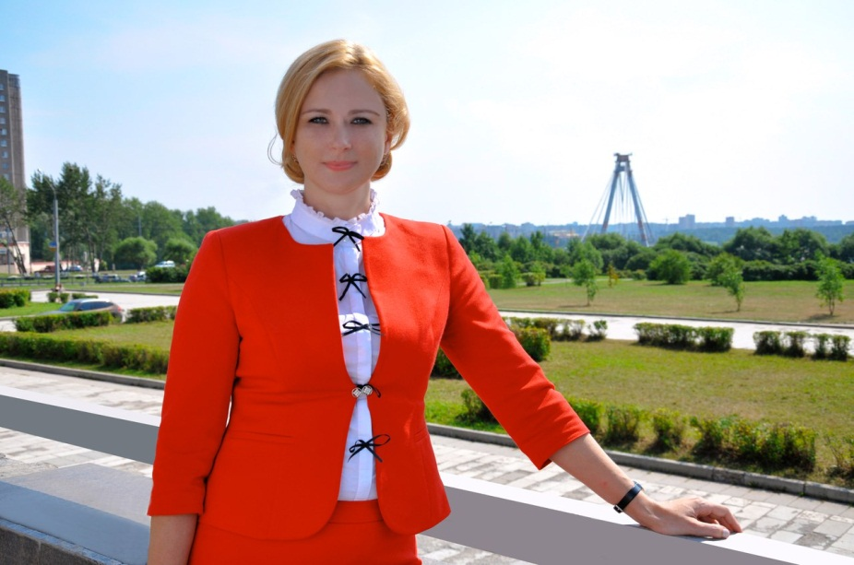
«Человек года» в сфере социальной деятельности – Гусева Людмила Анатольевна, заместитель начальника управления по коммуникациям и работе с инвесторами – начальник отдела коммуникаций дивизиона «Северсталь Российская сталь», советник генерального директора дивизиона «Северсталь Российская сталь» по связям с государственными органами, общественностью и корпоративной социальной ответственности акционерного общества «Северсталь Менеджмент».

Более 20 лет Людмила Анатольевна координирует работу по представлению деятельности компании «Северсталь» в СМИ и других каналах коммуникаций. Благодаря Людмиле Гусевой на предприятии создана эффективно действующая пресс-служба, деятельность которой высоко оценивается экспертным сообществом.
При участии Людмилы Анатольевны реализуются социальные проекты акционерного общества. Так, в рамках проекта «Подарок городу» в Череповце построено 18 детских игровых и спортивных площадок, благоустроено три сквера. Под руководством Людмилы Гусевой организовано создание центра металлургической промышленности, открытие интерактивной экспозиции «Квантошка» и проведение образовательных интенсивов для технопарка «Кванториум».
Людмила Анатольевна активно поддерживает деятельность волонтеров дивизиона «Северсталь Российская сталь». Является автором и инициатором проектов «Хоккей без границ», «Наставники». По ее инициативе на протяжении трех лет проходит ежегодная церемония чествования волонтеров «Северстали» «Эстафета добра».
С 2016 года Людмила Гусева является депутатом Законодательного собрания Вологодской области, в котором представляет постоянный комитет по социальной политике. При ее непосредственном участии приняты новые меры поддержки многодетных семей. В рамках депутатской деятельности Людмила Анатольевна принимает участие в реализации таких проектов и программ, как «Новая школа» в Вологодской области, «Комфортная среда», «Команда Череповца», «Народный бюджет – ТОС».
Людмила Гусева не раз становилась участником и организатором городских мероприятий, конкурсов и проектов. При ее активном участии в трех районах города возведены воркаут-площадки, реализованы проекты строительства фонтана и амфитеатра на площади Молодежи, проведен ремонт в Доме физкультуры.

«Человек года. Молодое поколение» – Мажарова Юлия Владимировна, председатель Вологодской областной общественной организации «БУДУЩЕЕ ЕСТЬ!».
История многих волонтеров, которые помогают детям с инвалидностью, начинается с личного. Так случилось и у Юлии Мажаровой, которая воспитывает дочь Марину с ОВЗ.
В 2016 году Юлия при содействии мэрии города открыла центр «БУДУЩЕЕ ЕСТЬ!».
В одном из интервью Юлия рассказала, почему выбрала именно такое название для центра.
– Главный страх всех родителей детей с интеллектуальными нарушениями – а что будет дальше? Если мы не создадим будущее для своих детей, его просто не будет. Хотелось бы максимально полной реализации, чтобы дети, исходя из своих возможностей, приносили пользу обществу, – говорит Юлия Мажарова.

Юлия Мажарова организует фотовыставки, которые посвящены формированию толерантного отношения к семьям, где есть дети с инвалидностью, проводит занятия спортом для детей с ОВЗ, занимается поддержкой семей, столкнувшихся с проблемой аутизма у детей. Работа организации находит грантовую поддержку: так, в конкурсе «Лето со смыслом», который организовал Фонд «Обнаженные сердца», общественная организация выиграла грант для организации лагеря для детей с аутизмом.
В организации «БУДУЩЕЕ ЕСТЬ!» успешно проходят дружеские встречи семей, культпоходы в цирк и кино, досуговые детские программы.

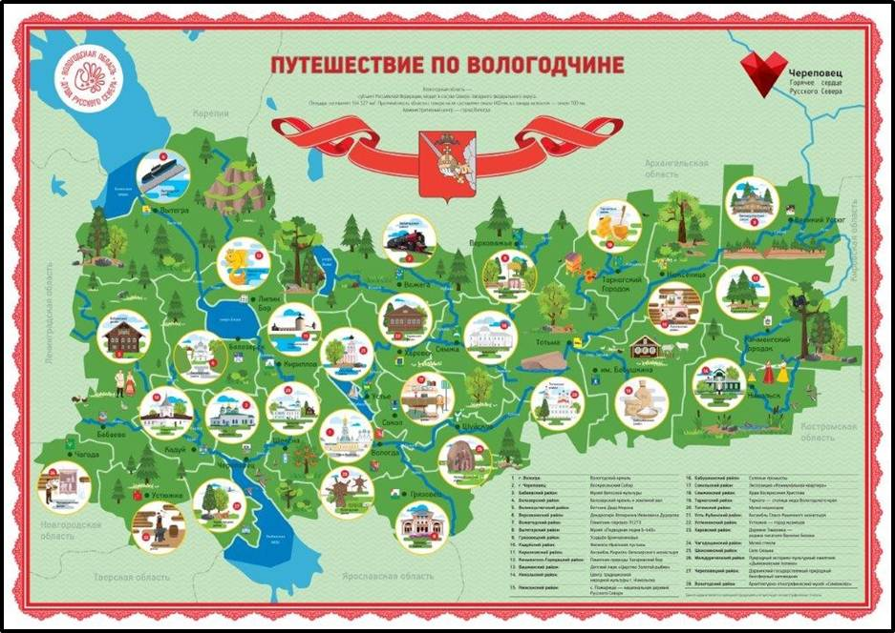
«Социальный проект года» – проект «Путешествие по Вологодчине» (автор: Воронова Ольга Сергеевна, председатель президиума Череповецкой городской общественной организации «Союз женщин Череповца»).

Участники проекта «Путешествие по Вологодчине» получили карту с изображением Вологодской области. В каждом из 28 районов контуром отмечена основная достопримечательность. Задача участников – собрать 28 наклеек с изображением данных объектов и нанести их на карту. К каждой карте была выдана брошюра-путеводитель, в которой представлена краткая справка о районах области и о нанесённых на карту достопримечательностях. Необходимые наклейки участники проекта смогли получить на счетных участках проекта «Народный бюджет – ТОС».

Те участники, которые собрали карту целиком и зарегистрировали ее у организаторов, приняли участие в розыгрыше ценных призов и подарков, который состоялся 24 сентября в паблике «Череповец» в «ВКонтакте».

С помощью карт педагоги и воспитатели могут проводить занятия по краеведению, знакомить детей с историей малой родины и вызвать интерес к путешествиям по родному краю.

Для проекта «Путешествие по Вологодчине» было подготовлено пять тысяч карт региона. Наклейки с достопримечательностями собирали детские сады, школы, трудовые коллективы предприятий и учреждений.

Кроме того, в рамках проекта был подготовлен фильм, в котором ярко и необычно представлены все достопримечательности Вологодчины. Фильм был представлен на III Международном туристском конкурсе видео, фото и анимации «Диво Евразии» и занял 2 место. Среди участников конкурса были проекты из Армении, Болгарии, Беларуси, Венгрии, Казахстана, России и других стран.

